TỔNG LIÊN ĐOÀN LAO ĐỘNG VIỆT NAM

**TRƯỜNG ĐẠI HỌC TÔN ĐỨC THẮNG**

**KHOA CÔNG NGHỆ THÔNG TIN**



**BÁO CÁO TIỂU LUẬN**

**LẬP TRÌNH WEB VÀ ỨNG DỤNG**

**WEB GAME**

*Người hướng dẫn:*  **GV Nguyễn Thanh Quân**

*Người thực hiện:* **Lê Minh Thành – 51900691**

**Trần Mỹ Hạnh - 51900794**

**Trần Tuấn An - 52100951**

*Khóa:***23,25**

**THÀNH PHỐ HỒ CHÍ MINH, NĂM 2022**

TỔNG LIÊN ĐOÀN LAO ĐỘNG VIỆT NAM

**TRƯỜNG ĐẠI HỌC TÔN ĐỨC THẮNG**

**KHOA CÔNG NGHỆ THÔNG TIN**



**BÁO CÁO TIỂU LUẬN**

**LẬP TRÌNH WEB VÀ ỨNG DỤNG**

**WEB GAME**

*Người hướng dẫn:*  **GV Nguyễn Thanh Quân**

*Người thực hiện:* **Lê Minh Thành – 51900691**

**Trần Mỹ Hạnh - 51900794**

**Trần Tuấn An - 52100951**

*Khóa:***23,25**

**THÀNH PHỐ HỒ CHÍ MINH, NĂM 2022**

**LỜI CẢM ƠN**

Lời đầu tiên, chúng em xin gửi lời cảm ơn chân thành đến giảng viên TS. Nguyễn Thanh Quân đã hướng dẫn chúng em hoàn thành bài tiểu luận. Trong quá trình học tập và tìm hiểu môn Lập trình web và ứng dụng, chúng em không chỉ nhận được từ thầy sự hướng dẫn tận tình, tâm huyết mà còn nhận được sự quan tâm, giúp đỡ. Từ những kiến thức được thầy truyền đạt chúng em có thể áp dụng thực tế vào việc xây dựng các trang web. Và quan trọng hơn thế nữa, đây chính là nền tảng kiến thức giúp chúng em phát triển sự nghiệp sau này.

Bên cạnh đó, chúng em xin gửi lời cảm ơn đến khoa Công nghệ thông tin và trường đại học Tôn Đức Thắng đã tạo điều kiện cho chúng em học tập thật tốt.

Thông qua bài tiểu luận này, chúng em xin trình bày lại những kiến thức mà chúng em đã tiếp thu và tìm hiểu được trong quá trình học. Do kiến thức là vô hạn mà sự tiếp thu của mỗi người luôn tồn tại những hạn chế nên trong quá trình làm bài, chúng em khó tránh khỏi những sai sót. Chúng em mong nhận được những góp ý đến từ thầy để bài tiểu luận của chúng em được hoàn thiện hơn.

Chúng em xin kính chúc thầy nhiều sức khỏe, hạnh phúc và thành công trên con đường sự nghiệp giảng dạy.

**BÀI TIỂU LUẬN ĐƯỢC HOÀN THÀNH**

**TẠI TRƯỜNG ĐẠI HỌC TÔN ĐỨC THẮNG**

Chúng em xin cam đoan đây là bài tiểu luận của riêng chúng em và được sự hướng dẫn của TS. Nguyễn Thanh Quân. Những số liệu trong các bảng biểu phục vụ cho việc phân tích, nhận xét, đánh giá được chính tác giả thu thập từ các nguồn khác nhau có ghi rõ trong phần tài liệu tham khảo.

Ngoài ra, trong bài tiểu luận còn sử dụng một số nhận xét, đánh giá cũng như số liệu của các tác giả khác, cơ quan tổ chức khác đều có trích dẫn và chú thích nguồn gốc.

**Nếu phát hiện có bất kỳ sự gian lận nào chúng em xin hoàn toàn chịu trách nhiệm về nội dung tiểu luận của mình.** Trường đại học Tôn Đức Thắng không liên quan đến những vi phạm tác quyền, bản quyền do chúng em gây ra trong quá trình thực hiện (nếu có).

*TP. Hồ Chí Minh, ngày 8 tháng 11 năm 2022*

*Tác giả*

*(ký tên và ghi rõ họ tên)*

***Lê Minh Thành Trần Mỹ Hạnh***

*Lê Minh Thành Trần Mỹ Hạnh*

***Trần Tuấn An***

*Trần Tuấn An*

**PHẦN XÁC NHẬN VÀ ĐÁNH GIÁ CỦA GIẢNG VIÊN**

**Phần xác nhận của GV hướng dẫn**

_______________________________________________________________________________________________________________________________________________________________________________________________________________________________________________________________________________________________________________________________________________________________________________________________________________

Tp. Hồ Chí Minh, ngày tháng năm

(kí và ghi họ tên)

**Phần đánh giá của GV chấm bài**

_______________________________________________________________________________________________________________________________________________________________________________________________________________________________________________________________________________________________________________________________________________________________________________________________________________

Tp. Hồ Chí Minh, ngày tháng năm

(ký và ghi họ tên)

**MỤC LỤC**

**CHƯƠNG 1:GiỚI THIỆU GAME** **2**

**1. Thành phần game** **2**

2. Quy tắc chơi 2

3. Cách chơi 3

4. Tính năng 3

**5. Sơ đồ tuần tự** **6**

**CHƯƠNG 2: ỨNG DỤNG VÀ NGÔN NGỮ LẬP TRÌNH** **6**

1. PHP 6

2. HTML 7

3. Javascript 7

4. Boottrap 4 7

CHƯƠNG 3: CƠ SỞ DỮ LIỆU **7**

1. Bảng cơ sở dữ liệu 7

2. Quản lý dữ liệu 8

**2. 1. Quản lý dữ liệu trò chơi và người dùng với phpMyAdmin** **8**

**2. 2. Quản lý Ball** **9**

2.3. Quản lý Brick 9

**2. 4. Quản lý Paddle** **10**

2. 5. Quản lý Score 10

2. 6. Quản lý tài khoản 10

**CHƯƠNG 4: PHÁT TRIỂN GAME** **10**

1. Xây dựng giao diện Game 10

**1.1. Trang chủ** **10**

**1.2.Trang đăng nhập** **12**

1.3.Trang Đăng ký 13

1.4.Trang Getdata 13

**1.5.Trang Uploaddata** **14**

**1.6.Trang Submit** **14**

**1.7. Trang utils** **16**

**2. Xử lý sự kiện với JavaScript** **19**

**2.1.Hàm SetupBricks()** **20**

**2.2.Hàm ResetPaddle** **21**

**2.3.Hàm resetBall** **22**

**2.4.Hàm xử lý sự kiện trang thái của game** **23**

**2.5.Hàm bắt Sự kiện di chuyển Paddle** **24**

**2.6.Hàm vẽ Paddle trong game** **24**

**2.7.Hàm vẽ ball tronng game** **24**

**2.8.Hàm vẽ bảng tính điểm** **25**

**2.9.Hàm vẽ gạch** **25**

**2.10.Hàm xử lý va chạm ball và wall** **26**

**2.11.Hàm xử lý va chạm ball và paddle** **26**

**2.12.Hàm xử lý va chạm với gạch** **27**

**2.13.Hàm tạo mới thêm gạch** **28**

**2.14.Hàm xử lý sự kiện Lưu lại ván chơi** **28**

**2.15.Hàm bắt đầu trò chơi:** **30**

**TÀI LIỆU THAM KHẢO** **31**

# CHƯƠNG 1:GiỚI THIỆU GAME

## Thành phần game

Tập hợp các khối màu xanh tạo thành 1 hàng rào

1 chấm vuông màu đen

1 thanh màu đỏ.

## Quy tắc chơi

Chấm đen sẽ di chuyển từ dưới lên phía trên chạm vào khối màu xanh nào sẽ làm khối, màu xanh đó biến mất. Sau đó chấm đen này lại rơi xuống dưới theo quỹ đạo lên xuống tự do không theo 1 quy luật nào.

Trong quá trình chơi bạn có thể tạm dừng và tiếp tục sau đó.

## Cách chơi

Di chuyển thanh màu đỏ (sang trái hoặc phải) để chắn chấm màu đen không cho nó tiếp xúc với viền biên phía dưới.

Nếu bạn không chắn được chấm màu đen rơi xuống thì sẽ "Game over" - trò chơi kết thúc

## Tính năng

* Chơi game

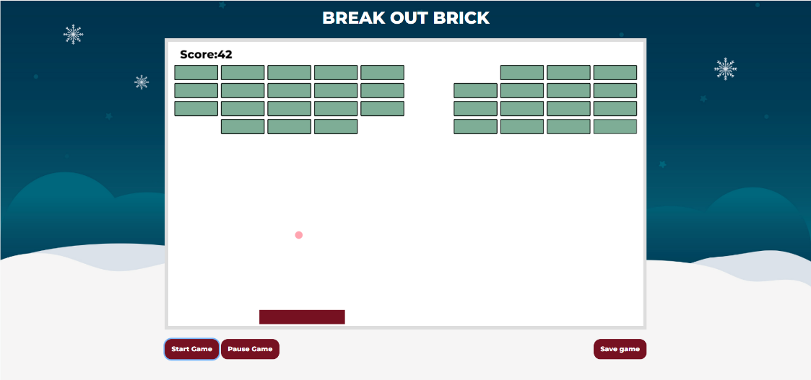

Chơi game

* Tạo tài khoản

+ Nhập tên tài khoản

+ Địa Chỉ email

+ Nhập Mật khẩu

+ Nhấn Đăng ký và Tạo Tài khoản Thành công

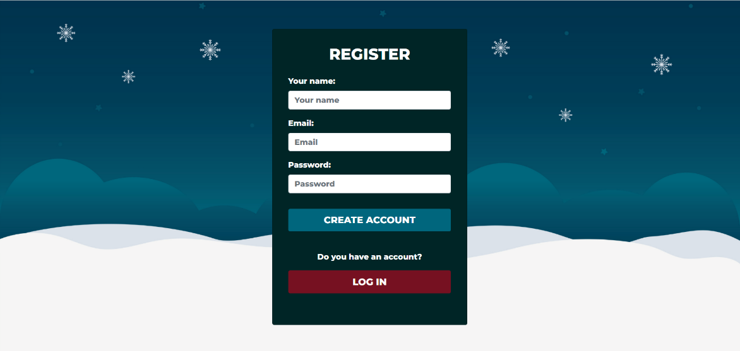

* Đăng nhập

+ Nhập Email đã tạo

+ Nhập Mật khẩu

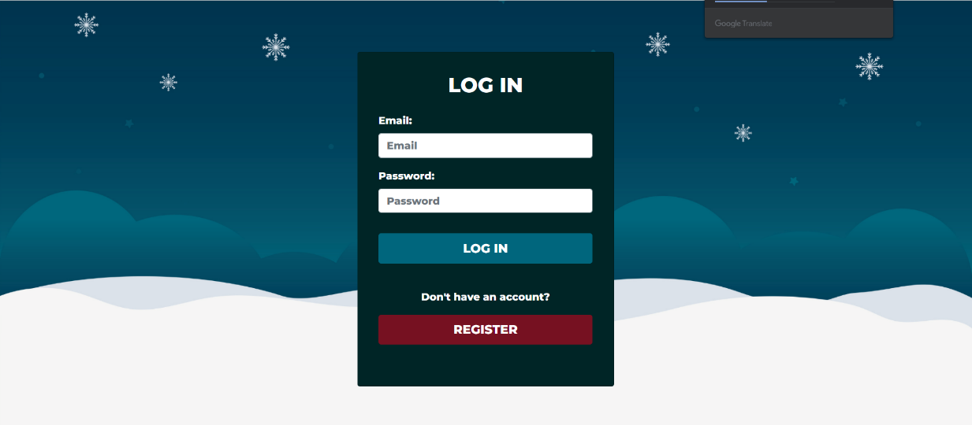

* Lưu Trò chơi

+ Lưu lại điểm số và trang thái của trò chơi

+ Đăng lập tài khoản và tiếp tục chơi với điểm số và trạng thái đã lưu

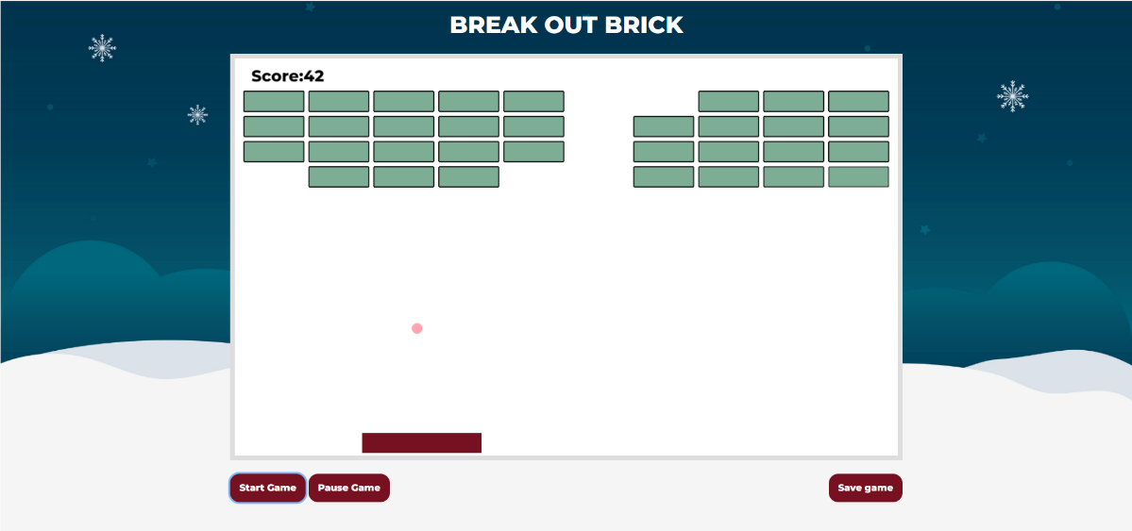

* Pause

+ Tạm dừng trò chơi đang chơi

+ Click vào game để tiếp tục chơi tiếp

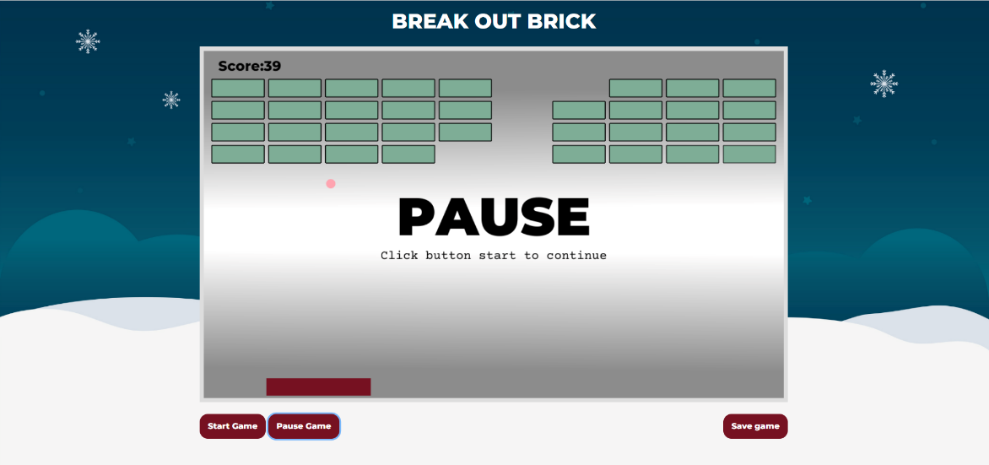

## Sơ đồ tuần tự

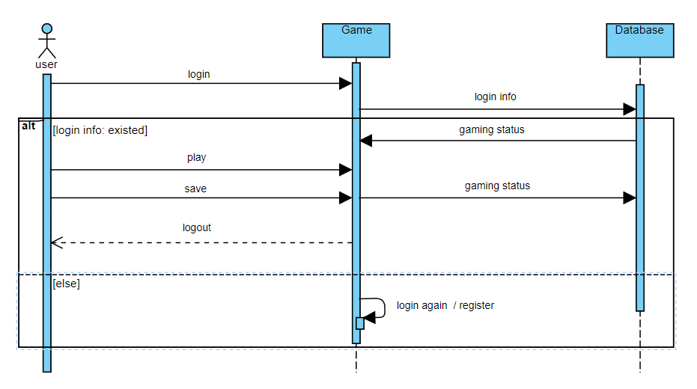

# CHƯƠNG 2: ỨNG DỤNG VÀ NGÔN NGỮ LẬP TRÌNH

## PHP

* Ngôn ngữ PHP là từ viết tắt của Personal Home Page (hiện nay là Hypertext Preprocessor). Thuật ngữ này chỉ chuỗi ngôn ngữ kịch bản hay mã lệnh, phù hợp để phát triển cho các ứng dụng nằm trên máy chủ.
* Khi viết phần mềm bằng ngôn ngữ PHP, chuỗi lệnh sẽ được xử lý trên server để từ đó sinh ra mã HTML trên client. Và dựa vào đó, các ứng dụng trên website của bạn sẽ hoạt động một cách dễ dàng.

## HTML

* **HTML** là chữ viết tắt của **Hypertext Markup Language**. Nó giúp người dùng tạo và cấu trúc các thành phần trong trang web hoặc ứng dụng, phân chia các đoạn văn, heading, links, blockquotes, vâng vâng.
* **HTML** không phải là ngôn ngữ lập trình, đồng nghĩa với việc nó không thể tạo ra các chức năng “động” được. Nó chỉ giống như Microsoft Word, dùng để bố cục và định dạng trang web.

## Javascript

* **JavaScript**, theo phiên bản hiện hành, là một ngôn ngữ lập trình thông dịch được phát triển từ các ý niệm nguyên mẫu. Ngôn ngữ này được dùng rộng rãi cho các trang web cũng như phía máy chủ.

## Boottrap 4

* Bootstrap.css là một framework CSS sắp xếp và quản lý bố cục của trang web. Trong khi HTML quản lý nội dung và cấu trúc của trang web, CSS xử lý bố cục của trang web. Vì lý do đó, cả hai cấu trúc cần cùng tồn tại để thực hiện một hành động cụ thể
* Bootstrap.js là phần cốt lõi của Bootstrap. Nó bao gồm các file JavaScript chịu trách nhiệm cho việc tương tác của trang web.

# CHƯƠNG 3: CƠ SỞ DỮ LIỆU

## Bảng cơ sở dữ liệu

Cơ sở dữ liệu làm nhiệm vụ lưu trữ các dữ liệu về trạng thái chơi game của người dùng. CSDL gồm 5 bảng, mỗi bảng sẽ có một khóa chính và các bảng sẽ liên kết với nhau bằng khóa ngoại. Khi tìm kiếm dữ liệu, thay đổi dữ liệu người viết code sẽ dựa vào khóa username

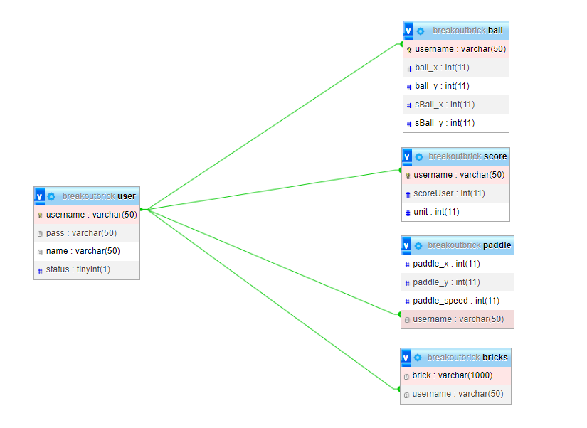

## Quản lý dữ liệu

### 2. 1. Quản lý dữ liệu trò chơi và người dùng với phpMyAdmin

* Quản lý user(người dùng): thêm, xóa, sửa(phân quyền).
* Quản lý cơ sở dữ liệu: tạo mới, xóa, sửa, thêm bảng, hàng, trường, tìm kiếm đối tượng.
* Nhập xuất dữ liệu(Import/Export): hỗ trợ các định dạng SQL, XML và CSV.
* Thực hiện các truy vấn MySQL, giám sát quá trình và theo dõi.
* Sao lưu và khôi phục(Backup/Restore): Thao tác thủ công.

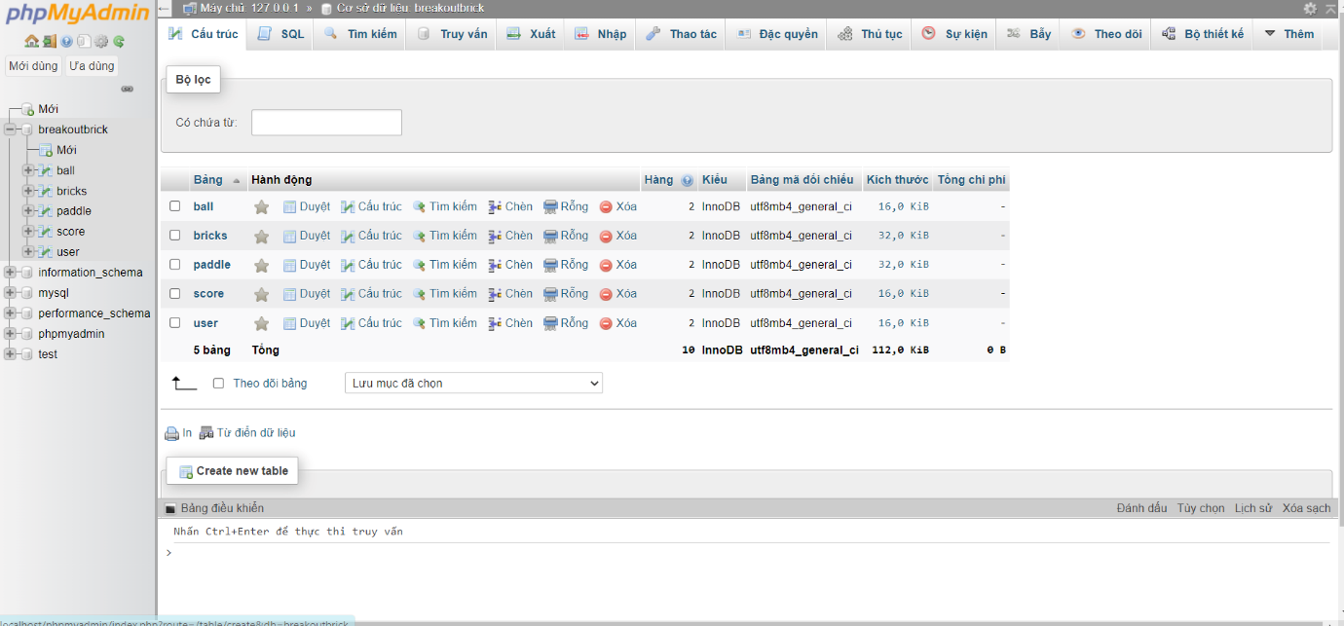

### 2. 2. Quản lý Ball

Quản lý cơ sở dữ liệu Ball: tạo mới, xóa.Sửa thông tin cột (tên cột, kiểu giá trị, khóa chính, …)

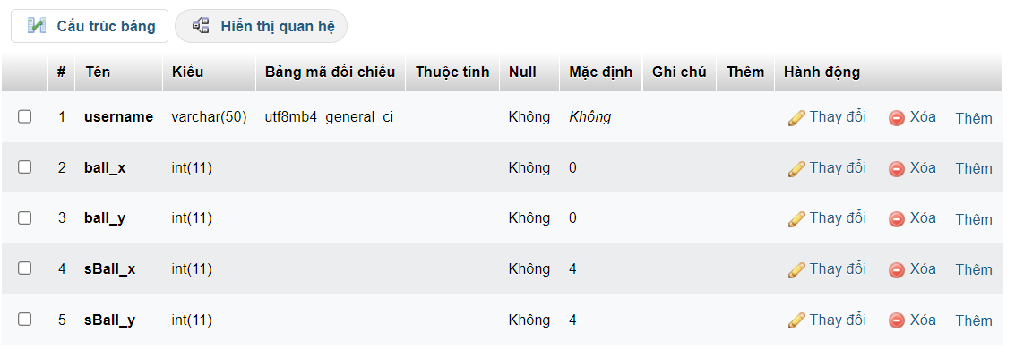

### 2.3. Quản lý Brick

Quản lý cơ sở dữ liệu Brick: tạo mới, xóa.Sửa thông tin cột (tên cột, kiểu giá trị, khóa chính, …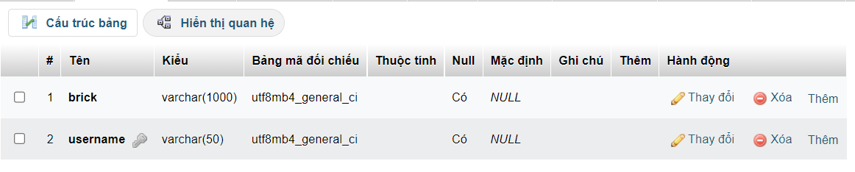

### 

### 2. 4. Quản lý Paddle

Quản lý cơ sở dữ liệu Paddle: tạo mới, xóa.Sửa thông tin cột (tên cột, kiểu giá trị, khóa chính, …)

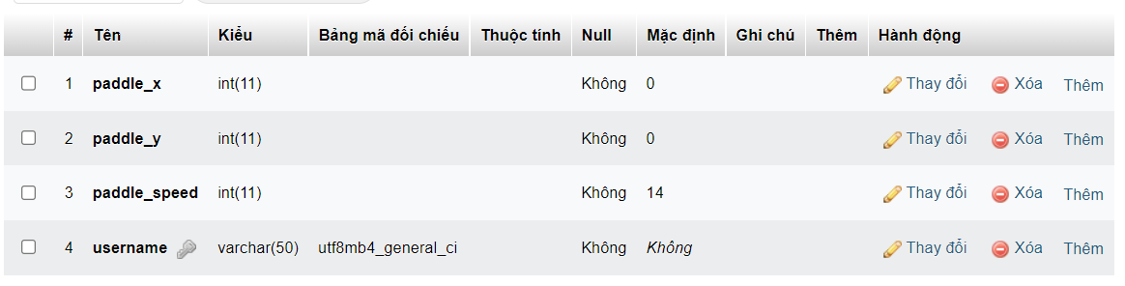

### 2. 5. Quản lý Score

Quản lý cơ sở dữ liệu Score: tạo mới, xóa.Sửa thông tin cột (tên cột, kiểu giá trị, khóa chính, …)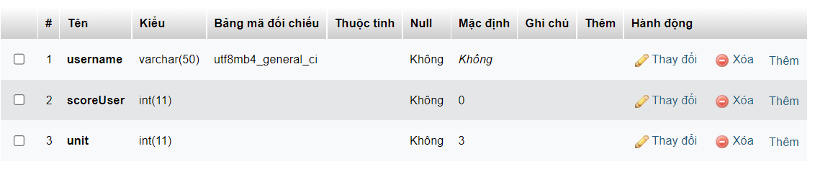

### 2. 6. Quản lý tài khoản

Quản lý cơ sở dữ liệu tài khoản : tạo mới, xóa.Sửa thông tin cột (tên cột, kiểu giá trị, khóa chính, …)

# CHƯƠNG 4: PHÁT TRIỂN GAME

## Xây dựng giao diện Game

### 1.1. Trang chủ

* Giao diện Trang chủ gồm có các ô gạch, pallet và ball để người dùng tương tác trò chơi
* Pause: Tạm dừng trò chơi lại
* Save : Lưu lại điểm số và trạng thái chơi
* Start: Trở về trạng thái mới và chơi lại từ đầu
* Score: Điểm số người chơi

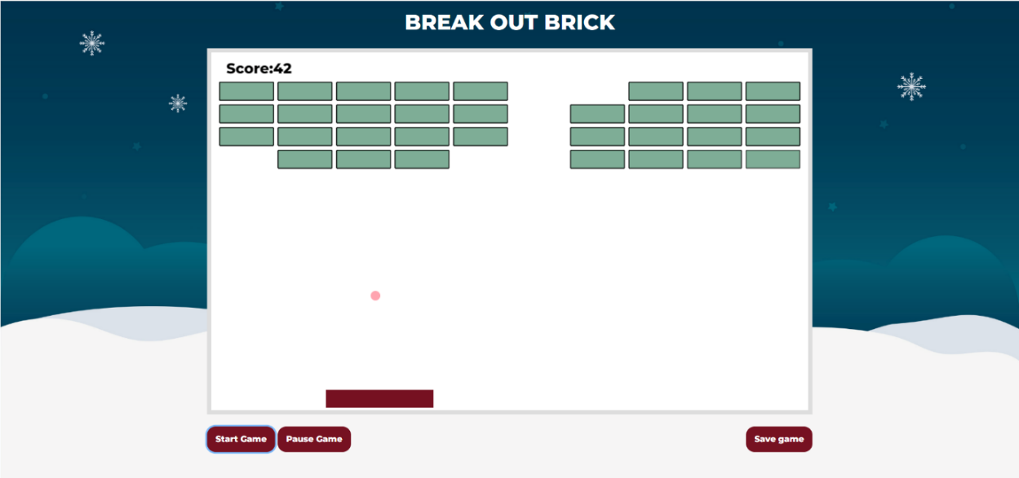

* Xây dựng giao diện game bằng HTML5,JAVASCRIPT S,CSS
* Thư viện sủ dụng BOOTSTRAP 4 VÀ JQUERY

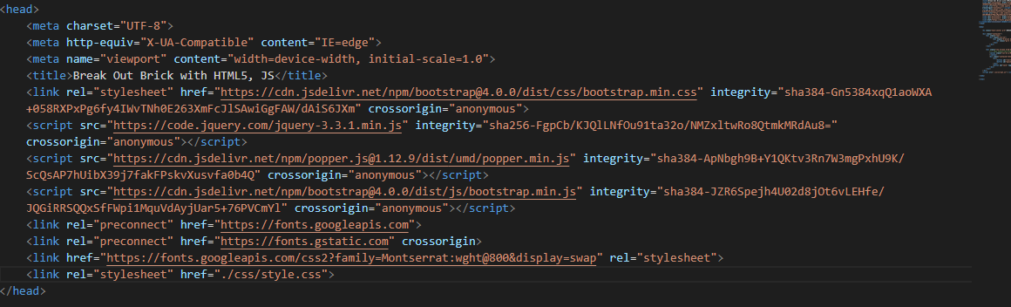

* Hệ thống lưới của Bootstrap phản hồi và các cột sẽ sắp xếp lại tùy thuộc vào kích thước màn hình
* Sử dụng Canvas vẽ và trang trí viên gạch trong trò chơi

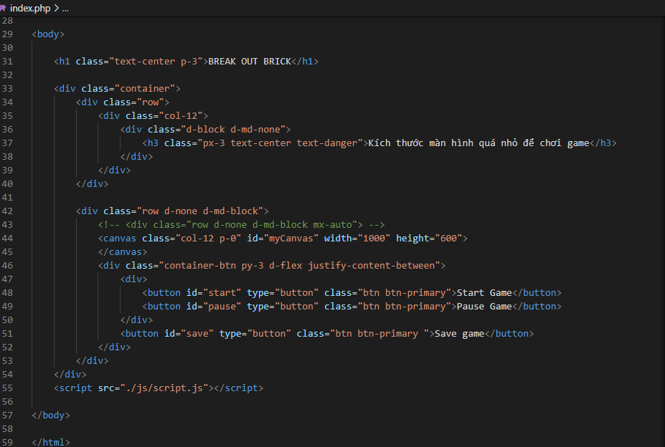

* Trang trí bằng css

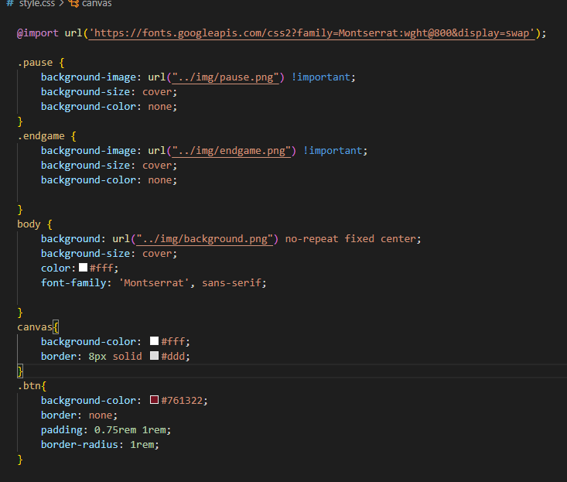

### 

### 1.2.Trang đăng nhập

* Sử dụng các tài khoản đã lập trước đó và đăng nhập để bắt đầu mới hoặc tiếp tục chơi game đã lưu
* Nhập các thông tin bao gồm : Name, passwword
* Nếu chưa có có đăng ký tài khoản

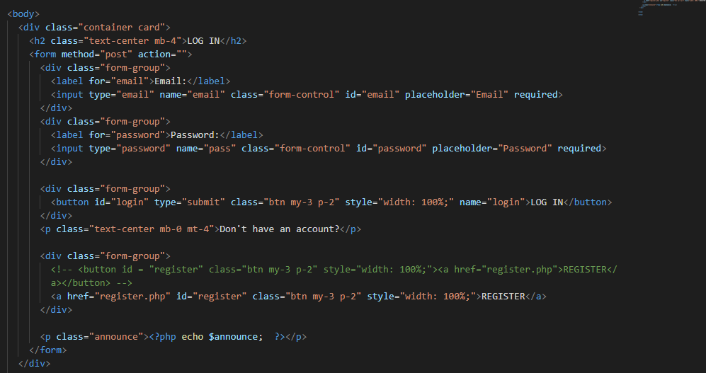

### 1.3.Trang Đăng ký

Thiết kế trang đăng ký với các thông tin yêu cầu cơ bản:

* Name
* Địa chỉ Email
* Password

### 1.4.Trang Getdata

- Trang thực thi lấy dữ liệu từ SQL

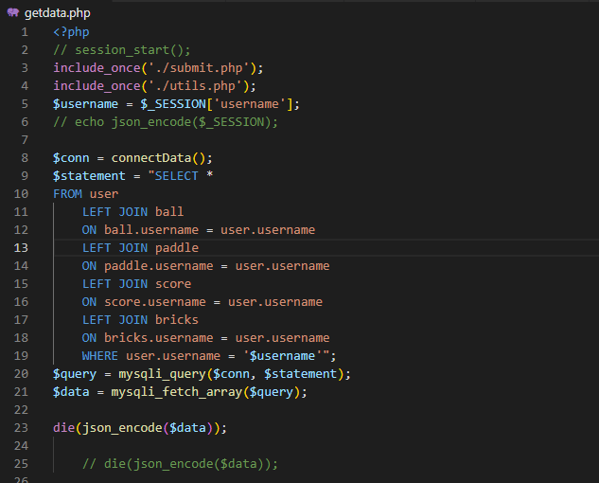

### 

### 1.5.Trang Uploaddata

uploaddata.php là up dữ liệu của người dùng khi save game lên sql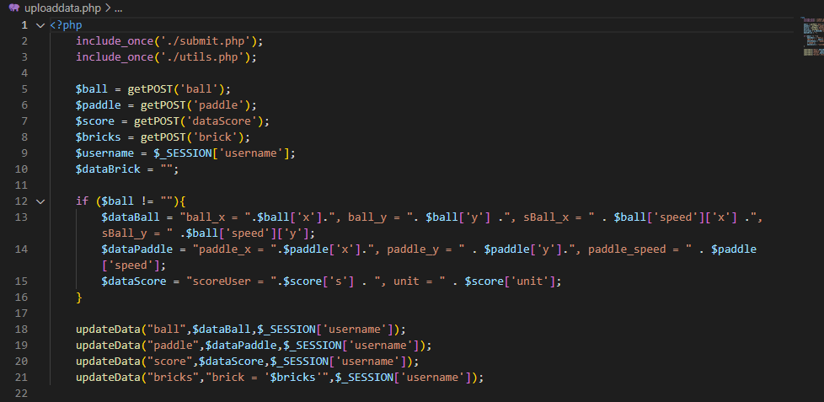

# 

# 

# 

# 

### 1.6.Trang Submit

Submit.php là xử lí sự kiện click nút login và register lưu và xác nhận tài khoản game của người dùng

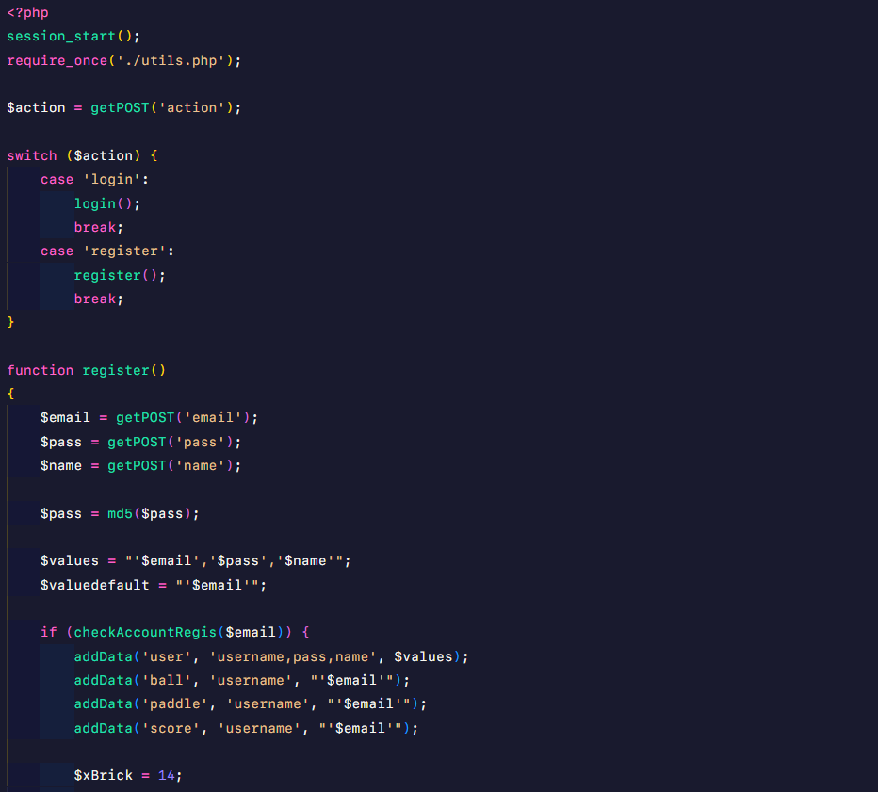

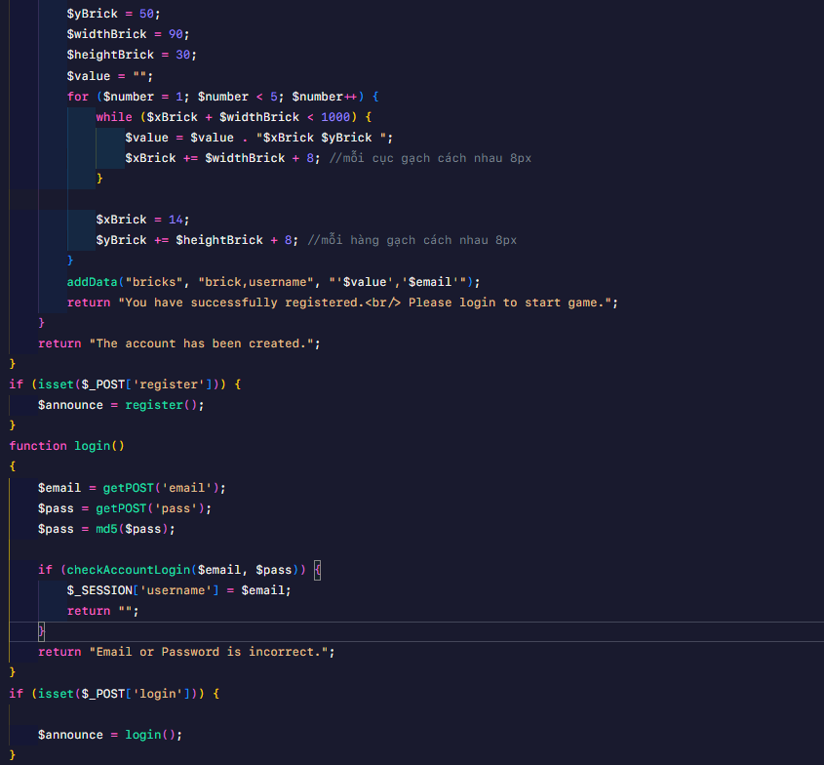

### 1.**7. Trang** u**tils**

Trang có nhiệm vụ xử lí từ php sang mysql chứa các hàm con thực hiện các chức năng nhỏ như thêm data , connect sql,...

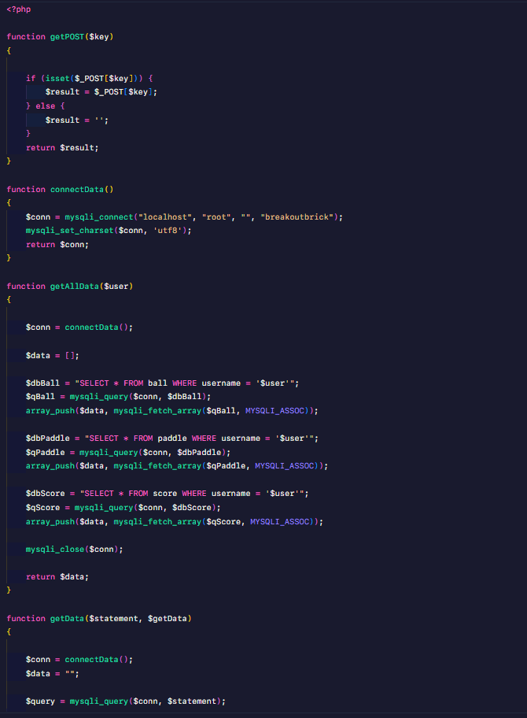

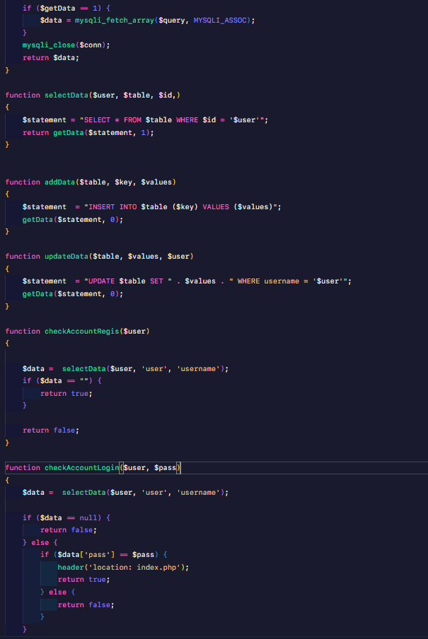

## Xử lý sự kiện với JavaScript

* Sử dụng Canvas vẽ hình ảnh gạch, bạn, paddle chuyển động trong trò chơi
* Các chuyển động được tạo nên bởi hiệu ứng khung hình được xóa đi và vẽ lại
* id là thuộc tính để chúng ca có thể truy xuất được đối tượng canvas này từ mã JavaScript (thông qua phương thức document.getElementById()).
* Thiết lập trạng thái game qua hàm Let statusGame
* let moveRight = false; đánh dấu sự kiện nhấn phím phải di chuyển paddle sang phải
* let moveLeft = false; đánh dấu sự kiện nhấn phím trái di chuyển paddle sang trái

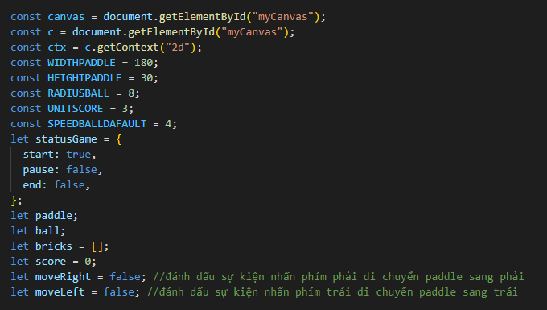

### 

### 2.1.Hàm SetupBricks()

* Hàm được dùng để xử lý với gạch là một chuỗi số
* Lấy ra và cộng dồn đến khi nào gặp dấu /t thì chuyển sang num, đánh dấu chuyển x – y, nếu là x thì add vào x ngược lại add vào y

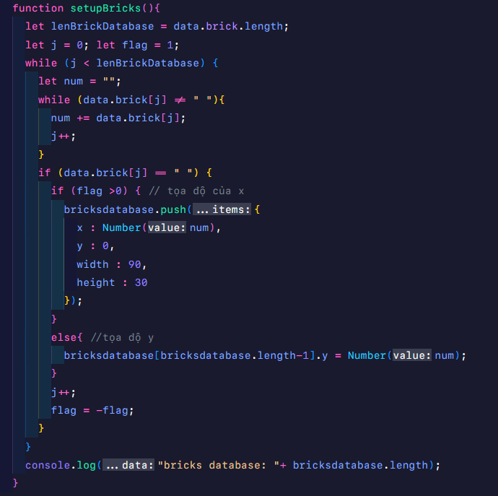

### 2.2.Hàm ResetPaddle

Reset paddle trở về vị trí và kích thước ban đầu

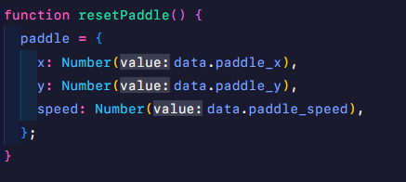

### 2.3.Hàm resetBall

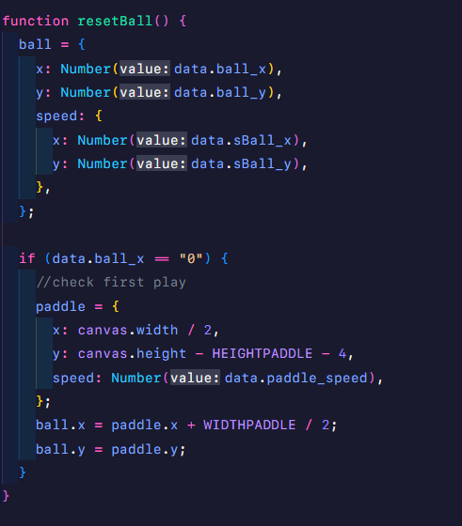

### 2.4.Hàm xử lý sự kiện trang thái của game

Sự kiện tạm dừng Game với hàm $("#pause").on("click", function (event)

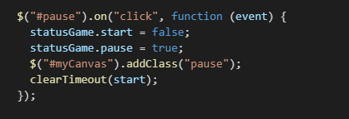

Sự kiện bắt đầu chơi với : $("#start").on("click", function (event)

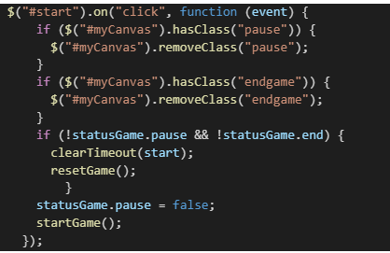

### 2.5.Hàm bắt Sự kiện di chuyển Paddle

### 2.6.Hàm vẽ Paddle trong game

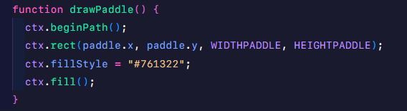

### 2.7.Hàm vẽ ball tronng game

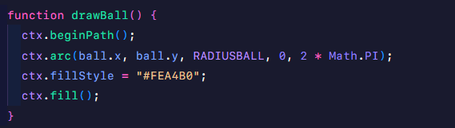

### 2.8.Hàm vẽ bảng tính điểm

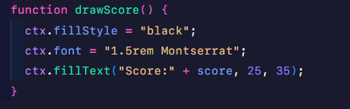

### 2.9.Hàm vẽ gạch

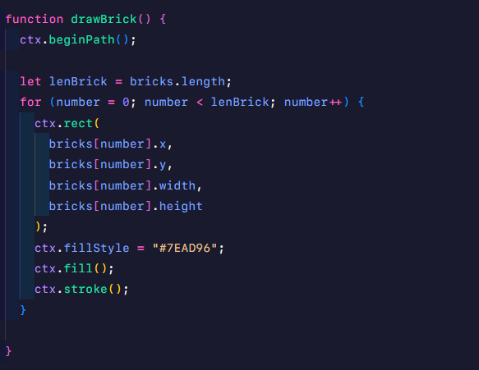

### 2.10.Hàm xử lý va chạm ball và wall

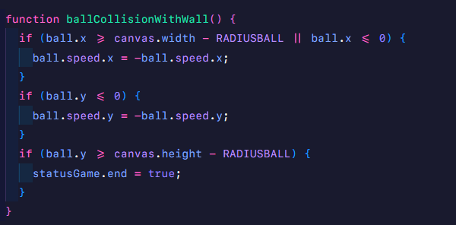

### 2.11.Hàm xử lý va chạm ball và paddle

* Ball chạm vào pallet thì chuyển hướng của y, tại vị trí hai bên paddle ball nảy đi với góc 60 độ.
* Áp dụng tỷ số lượng giác của góc nhọn trong tam giác vuông ta tính được khoảng cách cần cộng thêm cho ball

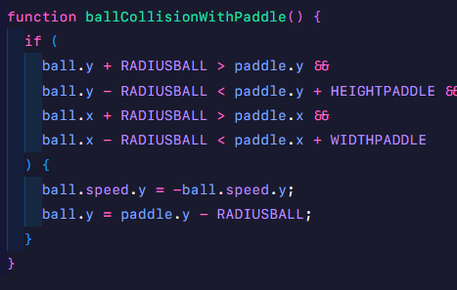

### 2.12.Hàm xử lý va chạm với gạch

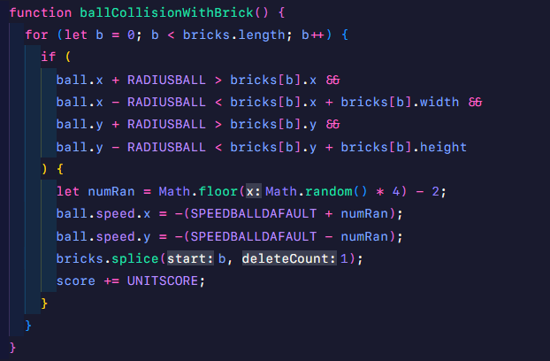

### 2.13.Hàm tạo mới thêm gạch

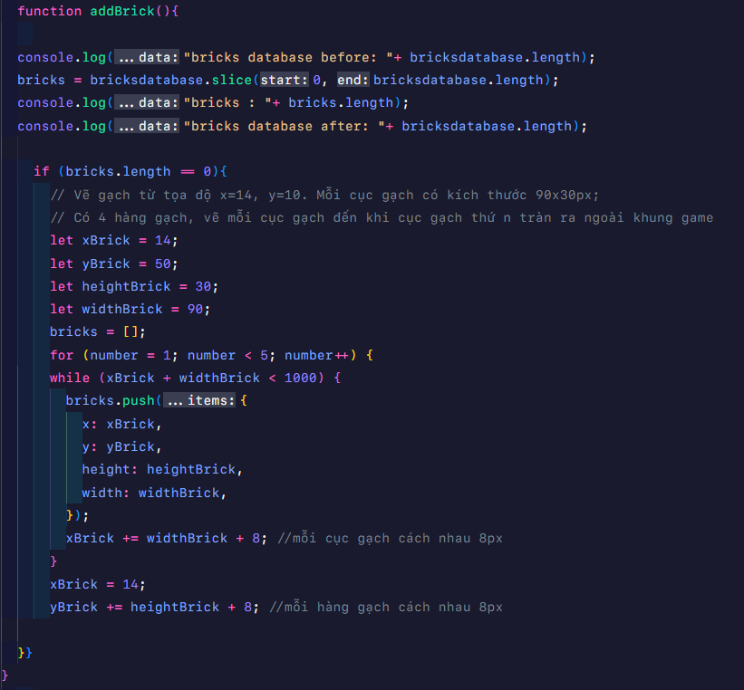

### 2.14.Hàm xử lý sự kiện Lưu lại ván chơi

Phương thức “ ajax() ” chính là một đối tượng (Object) gồm các thuộc tính cấu hình để. Trong đó:

* url : chuỗi chứa đường dẫn tới "./uploaddata.php" cần lấy và trả về dữ liệu
* type : Sử dụng phương thức POST truyền dữ liệu vào
* data : truyền dữ liệu sang ball, paddle, dataScore, brick thực hiện xử lý và trả về dữ liệu
* success: Một hàm được gọi khi request thành công.

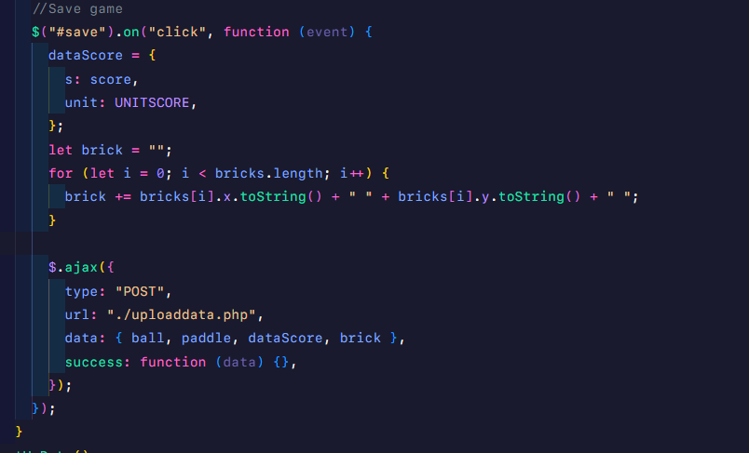

### 2.15.Hàm bắt đầu trò chơi:

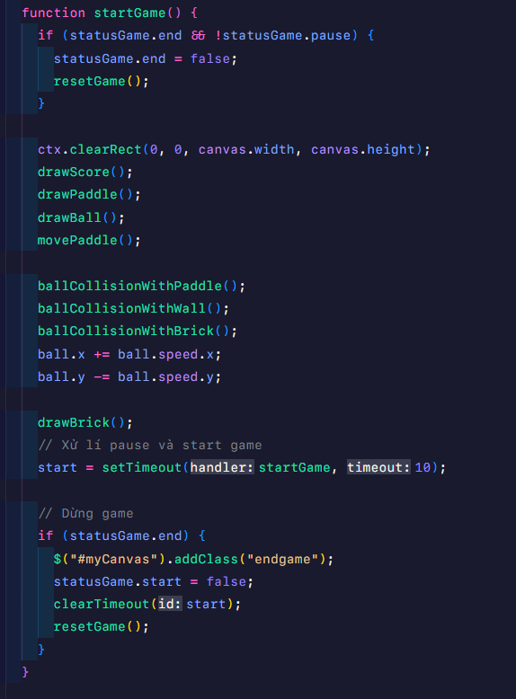

# TÀI LIỆU THAM KHẢO

1. **Tiếng Việt**

* [**https://glints.com/vn/blog/lap-trinh-php-la-gi/#.Y5DDUHbP3IU**](https://glints.com/vn/blog/lap-trinh-php-la-gi/#.Y5DDUHbP3IU)
* [**https://viblo.asia/p/jquery-ajax-va-kien-thuc-co-ban-4dbZNxny5YM**](https://viblo.asia/p/jquery-ajax-va-kien-thuc-co-ban-4dbZNxny5YM)

1. **Tiếng anh**

* **https://getbootstrap.com/docs/4.0/getting-started/introduction**